

Designdokument

VT-15 DA336A, Grupp 23

Kalle Bornemark 861209

Emil Sandgren 941224

Jimmy Maksymiw 891031

Erik Sandgren 941224

**30/3 2015 V 1.0**

Innehållsförteckning

Revisionshistorik 1

Kontextdiagram 2

Beskrivning 2

Systemdiagram 3

Beskrivning 3

Use-case-diagram 4

Beskrivning 4

Skisser 5

Beskrivning 5

Klassdiagram 6

Beskrivning 6

Client 6

Server 6

ER-diagram 7

Beskrivning 7

# Revisionshistorik

|  |  |  |  |
| --- | --- | --- | --- |
| **Namn** | **Datum** | **Beskrivning** | **Version** |
| Kalle Bornemark | 20/3 2015 | Första utgåvan | 0.1 |
| Erik Sandgren | 22/3 2015 | Lade till systemdiagram | 0.2 |
| Kalle Bornemark | 30/3 2015 | Finslipning till v1.0 | 1.0 |
| Jimmy Maksymiw | 1/4 2015 | Uppdaterat klassdiagram för servern | 1.0.1 |
| Jimmy Maksymiw | 9/4 2015 | Nytt ER-diagram | 1.1 |

# Kontextdiagram

## Beskrivning

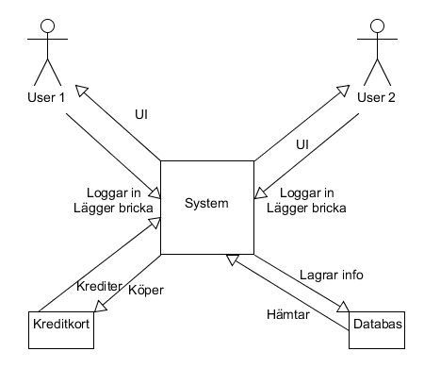Figur 1 nedan visar

Figur 1

# Systemdiagram

## Beskrivning

Vi kommer att använda oss av ett klient/server/databas-system. Varje klient som ansluter sig till servern får tillgång till sitt konto via databasen.

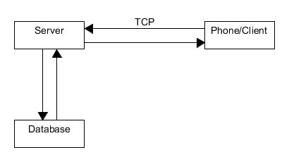Figur 2 nedan visar det grundläggande systemupplägget.

Figure 2

# Use-case-diagram

## Beskrivning

I version 1.0 kan en användare endast lägga en bricka och trycka på new game. Det spelas på samma enhet där två olika personer tävlar mot varandra.

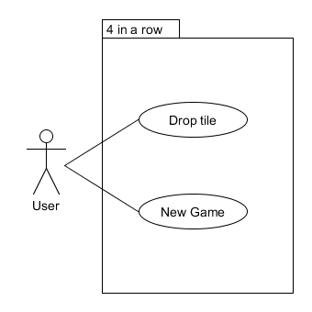

Figure 3

# Skisser

## Beskrivning

Figur 3 nedan skiss visar den grafiska profil vi tagit fram i förberedelse för utvecklingen av spelet.

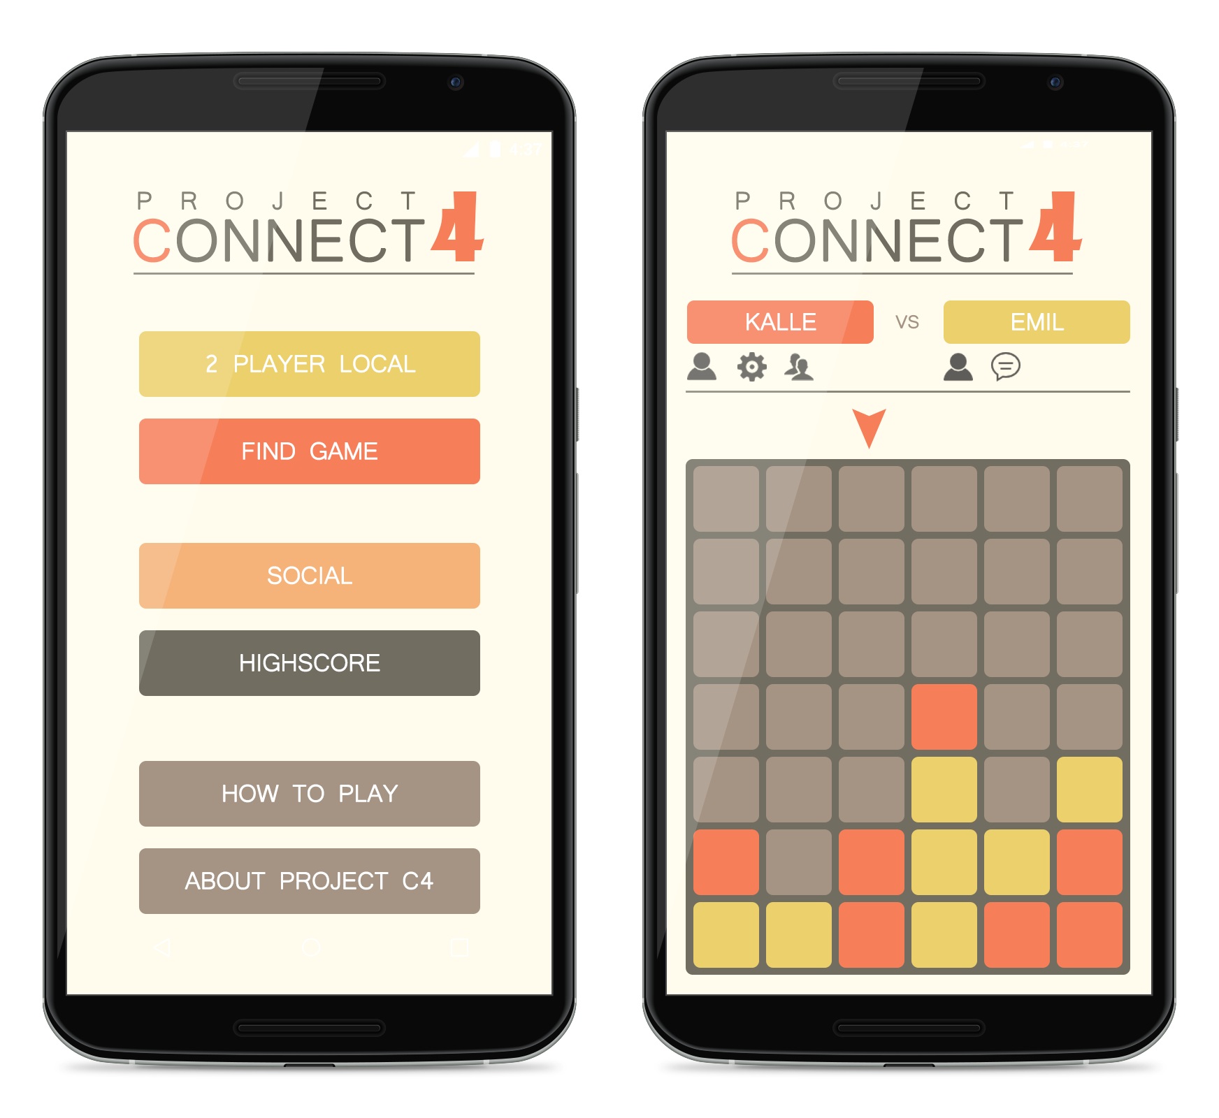

Figure 4

# Klassdiagram

## Beskrivning

Figur 1 visar klientsidan beskrivet i ett klassdiagram. Figur 2 visar serversidan.

## C:\Users\Erik\Desktop\Class Diagram2.pngClient

Figur 5

## C:\Users\Erik\Desktop\Class Diagram1.jpgServer

## C:\Users\Erik\Desktop\Class Diagram3.pngFragments

# ER-diagram

## Beskrivning

ER-diagram ej tillgängligt. Tillkommer när databas implementerats.

